Contact service « Autorisations »
Tél. : 083 63 68 96
E-mail : autorisations@assesse.be
Demande d'autorisation pour l’organisation
d'une manifestation publique
Le dossier complet et définitif doit être déposé au minimum 3 mois avant le début de la manifestation par voie électronique à autorisations@assesse.be ou par courrier à :
L’Administration communale d’Assesse
A l’attention de Monsieur le Bourgmestre
Esplanade des Citoyens, 4
5330 Assesse
Toute organisation d’un événement est soumise aux règlements-redevances en vigueur et peut engendrer des frais imputables à l’organisateur.
Le formulaire doit être complété de manière informatique et non manuscrite, à l’exception de la signature.

INFORMATION GENERALE

Intitulé de la manifestation
Date de début
Description
Type
Description précise de la manifestation et programme
………………………………………………………………………………………………………………………………………………………
……………………………………………………………………………………………………………………………………………………….

……………………………………………………………………………………………………………………………………………………….

………………………………………………………………………………………………………………………………………………………..

………………………………………………………………………………………………………………………………………………………

……………………………………………………………………………………………………………………………………………………….

……………………………………………………………………………………………………………………………………………………….
………………………………………………………………………………………………………………………………………………………..

Service porteur de l’administration communale

Service | Autorisations manifestations
Personne de contact | Mme Céline PIERRET
E-mail | autorisations@assesse.be
Mobile | 083 63 68 96
Adresse | Esplanade des Citoyens, 4 à 5330 ASSESSE

ORGANISATEUR de l’événement

Nom de l’organisation
Type d’organisateur | Professionnel / Amateur / Administration
Responsable légal
E-mail
Mobile
Adresse
Personne de contact
E-mail
Mobile
Adresse
Responsable de
sécurité
E-mail
Mobile
Adresse

TIMING

Date de début du montage | ……/……/20…… à ……h……
Date de début de l’événement | ……/……/20…… à ……h……
Date de fin de l’événement | ……/……/20…… à ……h……
Date de fin du démontage | ……/……/20…… à ……h……
Autre information timing

PUBLIC

Nombre de personnes attendues sur l’ensemble de la période
Pic d’affluence estimé
Nombre de participants (hors public) | ……/……/20…… à ……h……
Type de public
Commentaire
Ex. : pic estimé à quelle période

LOCALISATION

Si la manifestation est un parcours, un itinéraire avec les points d’accès pour les secours doit être fourni à la zone de secours AVANT qu’un avis ne soit rendu.
Si la manifestation se situe dans un endroit difficilement accessible, l’organisateur doit fournir un plan d’accès et repérer à l’avance les points d’accès qui permettront aux secours d’intervenir.

Commune(s)
Localité(s)
Rue, numéro
Lieudit
Latitude, longitude (décimale)
Un plan d’implantation précis est joint ? * | OUI – NON
Commentaire

*Un plan de localisation doit reprendre le lieu de votre manifestation ainsi que les accès. Une illustration Google Map peut être faite en y notifiant les informations essentielles comme points d’accès, points sensibles, …

Exemple d’un plan de localisation :

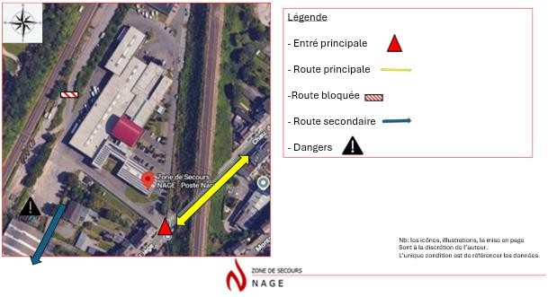
Si utilisation d’un ou plusieurs bâtiments, liste exacte des bâtiments

Dénomination | Adresse | Coordonnées personne de contact + Nom + GSM

PLAN D’IMPLANTATION

Un plan d’implantation détaillé et à l’échelle doit être fourni à la zone de secours. Ce plan doit reprendre TOUS les dispositifs ou éléments qui seront installés tout le long de l’événement.
Il doit également reprendre TOUS les risques ainsi que TOUS les dispositifs de secours (sorties de secours localisation, nombre et dimensionnement, extincteur nombre emplacement et type, structure dimensionnement et destination, …)
Exemple d’un plan d’implantation :
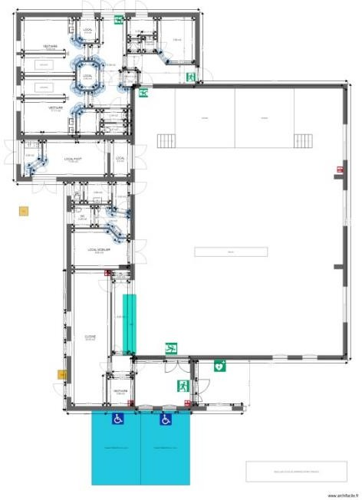
JOIGNEZ CI-DESSOUS VOTRE PLAN D’IMPLANTATION

RISQUES

Pour chaque ligne du tableau, le OUI ou le NON doit être sélectionné. A défaut, aucun avis ne pourra être rendu.
II. Généralités

II. 001. Implantation
Gardez-vous les sorties de secours libres ? | OUI / NON
Gardez-vous les bouches et/ou bornes incendie libres ? | OUI / NON
Garantissez-vous le passage d’un camion (4m de large) | OUI / NON
Permettez-vous à un camion de faire demi-tour ? | OUI / NON
Installez-vous des câbles en hauteur ? | OUI / NON
Installez-vous des câbles au sol ? | OUI / NON
Avez-vous 10 stands ou plus ? | OUI / NON
II. 003. Système(s) au gaz
Utilisez-vous une ou des installation(s) au gaz ? | OUI / NON*
*Si oui de quel(s) type(s)
Installation(s) fixe(s) | OUI / NON
Installation(s) mobile(s) | OUI / NON
Stockage | OUI / NON
II. 004. Système(s) électrique(s)
Prévoyez-vous de raccorder et / ou d’utiliser des appareils électriques ? | OUI / NON
Allez-vous mettre de l’éclairage ? | OUI / NON
Allez-vous placer et/ou utiliser un ou des groupes électrogène(s) ? | OUI / NON
II. 005. Système(s) de cuisson(s)
Utilisez-vous des appareils électriques ? | OUI / NON
Utilisez-vous des appareils au gaz ? | OUI / NON
Utilisez-vous des appareils à gel combustible ? | OUI / NON
Utilisez-vous des barbecues traditionnels à bois/charbon ? | OUI / NON
Utilisez-vous des food-truck ? | OUI / NON
II. 006. Système(s) de chauffage(s)
Utilisez-vous des braseros ? | OUI / NON
Utilisez-vous des champignons à gaz ? | OUI / NON
Utilisez-vous des canons à chaleur ? | OUI / NON
Utilisez-vous des poêles à pellet / bois ? | OUI / NON
Stockez-vous du carburant ou des combustibles ? | OUI / NON
II. 007. Dispositif(s) volant(s)
Utilisez-vous des drones ? | OUI / NON
Allez-vous faire des lâchés de ballons ? | OUI / NON
Allez-vous faire des lâchés de lanternes chinoises/ thaïlandaises ? | OUI / NON

III. Dispositions specifiques par structures

III. 001. Structures portantes
Montez-vous des podiums ? | OUI / NON
Montez-vous des structures type « TRUSS » ? | OUI / NON
Montez-vous des tribunes et/ou gradins ? | OUI / NON
III. 002. Structures couvertes
Prévoyez-vous une extension couverte et fermée de la terrasse de  votre ERP (établissement recevant du public) dans le cadre de votre évent ? | OUI / NON
Montez-vous tonnelles et/ou canopy ? | OUI / NON
Montez-vous des tentes communautaires ? (Tente type SNJ) | OUI / NON
Montez-vous un ou des chapiteaux ?  (Plan à annexer obligatoirement avec implantation et dimensions des sorties de secours) | OUI / NON*
*Si oui de quelle superficie ?
Allant jusqu’à 250m² | OUI / NON
Comprise entre 250 et 450m² | OUI / NON
Au-delà de 450m² | OUI / NON
III. 003. Structures diverses
Allez-vous placer une patinoire temporaire ? | OUI / NON
Allez-vous placer un cube publicitaire ? | OUI / NON
Allez-vous placer des écrans géants ? | OUI / NON
III. 004. Structures gonflables
Allez-vous placer des châteaux gonflables ? | OUI / NON
Allez-vous placer des arches gonflables ? | OUI / NON
Prévoyez-vous un lestage conforme à la norme en vigueur (EN  14960) et aux prescriptions du fabriquant ? | OUI / NON
III. 005. Structures permanentes
Allez-vous utiliser les locaux correspondant à leur usage normal ? | OUI / NON
Allez-vous utiliser les locaux HORS de leur usage normal ? (par  exemple un hangar agricole lors de soirées) | OUI / NON

Iv. Dispositions specifiques par types de manifestations

IV. 001. Pyrotechnie / Feux / Flammes
Allez-vous allumer des feux de tailles réduites ? | OUI / NON
Allez-vous allumer des feux de grandes tailles ? | OUI / NON
Allez-vous allumer des bougies ? | OUI / NON
Allez-vous allumer des lampes à combustible liquide ? | OUI / NON
Allez-vous utiliser des engins pyrotechniques ? | OUI / NON
Y a-t-il des cracheurs de feu / jongleurs lors de votre évent ? | OUI / NON
IV. 002. Manifestations itinérantes
Avez-vous des cortèges pédestres dans votre évent ? | OUI / NON
Avez-vous des balades au flambeaux dans votre évent ? | OUI / NON
Avez-vous des balades aux lanternes dans votre évent ? | OUI / NON
Avez-vous des cortèges motorisés et ou chars dans votre évent ? | OUI / NON
Avez-vous des marches / randonnées/ jogging / trail / VTT dans  votre évent ? | OUI / NON
Avez-vous des courses cyclistes dans votre évent ? | OUI / NON
Avez-vous des activités automobiles / moto dans votre évent ? | OUI / NON
IV. 003. Camping provisoire
Avez-vous des tentes sur votre évent ? | OUI / NON
Avez-vous des caravanes / mobilhomes et autres roulottes sur votre évent ? | OUI / NON
IV. 004. Camp scouts
Avez-vous des scouts qui logent en gîte ? | OUI / NON
Avez-vous des scouts qui logent en prairie ? | OUI / NON
IV. 005. Activités spécifiques
Organisez-vous des divertissements actifs ? | OUI / NON
Organisez-vous des divertissements extrêmes ? | OUI / NON
Organisez-vous des courses de caisse à savon / cuistax / tracteur  tondeuse ? | OUI / NON
Organisez-vous des activités aquatiques ? | OUI / NON
Organisez-vous des activités impliquant des animaux ? | OUI / NON
Organisez-vous des démonstrations agricole / horticole ? | OUI / NON
Y-a-t ’il présence de métiers forains / fête foraine ? | OUI / NON

AUTRE

Gestion opérationnelle
Présence d’un poste médical avancé (PMA) | OUI / NON
Risque spécifique pour les ambulanciers (personnes alcoolisées,  violentes, …) | OUI / NON
Mise en place de dispositif anti-voiture bélier | OUI / NON
Obstruction du chemin habituel d’intervention pour les secours | OUI / NON
Autre(s) risque(s)
…………………………………………………………………………………………………………………………………………….

Signale ici toutes autres informations utiles à la zone de Secours pour rendre son avis.

█ Encadrement du public

Perception d’un droit d’entrée pour les spectateurs | OUI – NON
Contrôle des entrées (fouille, portique, …) | OUI – NON
Entreprise de gardiennage reconnue | OUI – NON
Si oui : Nom du service :
Nombre de personnes :
Tâches du personnel de l’entreprise :

Service d’ordre privé (autre que l’entreprise de gardiennage reconnue) | OUI – NON
Si oui : Nom du service :
Nombre de personnes :
Tâches du personnel de l’entreprise :

Y-a-t-il des agents de sécurité formés à l’utilisation des moyens de lutte contre l’incendie ? | OUI – NON
Signaleurs (randonnées pédestres, VTT, courses, …) | OUI – NON
Si oui : Nombre de signaleurs :

█ Assurance

Types de contrats souscrits par l’organisateur (risques couverts)
Compagnie d’assurance
N° de polices

█ Mobilité
Circulation et voie(s) d’accès sur le site : annexer le plan du secteur avec le nom des rues au plan de situation.
Proposition d’accès au lieu de la manifestation : notifier les entrée(s), la (les) sortie(s) et les accès pour le public et les organisateurs (si ceux-ci sont différents) ainsi que les propositions d’accès des services de secours sur le plan de situation.
Localisation « souhaitée » / endroits de stationnement prévus sur | Terrains privés  Domaine public
Lieu(x) :

Nombre d’emplacements nécessaires
Autres mesures de mobilité : | Navette  Transport PMR  Autres :

█ Mesures de police souhaitées par l’organisateur
Nous vous prions de joindre un plan de ce qui est souhaité.
Précisez : du (date) à (heures) au (date) à (heures) dans telle rue/avenue/boulevard
Interdiction de circulation | OUI – NON
Si oui : précisez

Voie à sens unique | OUI – NON
Si OUI : précisez

Interdiction de stationnement | OUI – NON
Si oui : précisez

Encadrement de cortège | OUI – NON
Si oui : précisez

Encadrement du public | OUI – NON
Si oui : précisez

Autres | OUI – NON
Si oui : précisez

█ Divers

Débit de boissons alcoolisées | OUI – NON
Usage d’engin pyrotechnique | OUI – NON
Si oui
Coordonnées de l’artificier :

Numéro d’agrément :
Logements sur site | OUI – NON
Si oui :
Acteurs
Spectateurs
Type de logement :
Nombre d’emplacements :

Pour tout événement public, n’hésitez pas à transmettre dès que possible un visuel, des affiches et les détails de l’organisation pour que l’Office du Tourisme d’Assesse puisse en faire la promotion.

ATTENTION

La zone de secours peut à tout moment et sans préavis effectuer des contrôles lors de la manifestation pour s’assurer du bon respect des directives. Si un défaut est constaté, un rapport sera immédiatement transmis au Bourgmestre.

En cas de risque, le Bourgmestre peut prendre un arrêté d’interdiction de la manifestation. La zone de secours peut également facturer la visite de contrôle sur base du règlement de facturation zonal disponible sur le site internet de la zone.

Au cas où un organisateur effectuerait de fausses déclarations dans le formulaire de demande d’avis ou s’il ne respecte pas les directives de la zone en matière de planification d’urgence, la zone se réserve le droit de rendre un avis défavorable à toute manifestation future de l’organisateur.

L’organisateur déclare sur l’honneur avoir complété sincèrement et en toute objectivité les questions susmentionnées et supporte l’entière responsabilité des réponses fournies.
Fait à le......................................................................
L’organisateur ou le responsable légal,
Nom
Prénom
Signature

Seules les demandes complètes et définitives seront analysées par l’Administration communale. Toute modification ultérieure d’une demande nécessitera l’envoi d’un formulaire actualisé entraînant.
Les demandes de prêt de matériel doivent être introduites au minimum 1 mois avant la manifestation au moyen du formulaire ad hoc.
Le contrôle des vêtements et des biens personnels est soumis à des conditions strictes (L. du 10 avril 1990 règlementant la sécurité privée et particulière, art. 8, §§6 et s., M.B., 29 mai 1990).
Référence autorisation SPF intérieur. Toute entreprise de gardiennage doit, en vue de l’exercice de ses activités, obtenir une autorisation préalable auprès du S.P.F. Intérieur (L. du 10 avril 1990 règlementant la sécurité privée et particulière, arts. 2 et s., M.B., 29 mai 1990).
L’organisateur est tenu de solliciter préalablement l’accord du propriétaire du terrain.

